



软件工程系列课程教学辅助网站

Software engineering courses teaching assistance website

**<<概要设计说明>>**

|  |  |  |  |
| --- | --- | --- | --- |
| 文件状态： | 文件标识： | | PRD-2018-G10-概要设计说明 |
| [√ ] 草稿 | 当前版本： | | 0.1.0 |
| [ ] 正式发布 | 作 | 者： | 黄浩峰 |
| [ ] 正在修改 | 完成日期： | | 2019/1/13 |

**版本历史**

|  |  |  |  |  |
| --- | --- | --- | --- | --- |
| 版本/状态 | 作者 | 参与者 | 起止日期 | 备注 |
| 0.1.0 | 黄浩峰 | 黄浩峰\夏昌灏\李俊 | 2019/1/13——  20191/14 | 选择模板,并编写内容 |
| 0.2.0 | 黄浩峰 | 黄浩峰\夏昌灏\李俊 | 2019/1/14——  20191/14 | ER图重新编写 |
| 0.3.0 | 黄浩峰 | 黄浩峰\夏昌灏\李俊 | 2019/1/15——  20191/15 | 运行实现环境 |

**目录**

1.引言 4

1.1编写目的 4

1.2参考资料 4

1.3 文档约定 5

1.3.1 排版约定 5

1.3.2图标题注 5

1.4 预期的读者和阅读建议 5

1.4.1 读者范围 5

1.4.2 阅读建议TBD 5

2. 总体设计 6

2.1需求规定 6

2.2运行环境 7

部署环境: 7

用户运行环境 8

2.3基本设计概念和处理流程 8

2.4结构 10

3.接口设计 12

3.1用户接口 12

3.2外部接口 12

3.2.1硬件接口 12

3.2.2软件接口 13

3.3内部接口 14

4.运行设计 14

4.1运行模块组合 14

4.2运行控制 14

4.3运行时间 14

5.系统数据结构设计 15

5.1逻辑结构设计要点 15

5.2物理结构设计要点 16

5.3数据结构与程序的关系 16

6.系统出错处理设计 16

6.1出错信息 16

6.2补救措施 17

6.3系统维护设计  17

# 1.引言

## 1.1编写目的

从该阶段开发正式进入软件的实际开发阶段，本阶段完成系统的大致设计并明确系统的数据结构与软件结构。在软件设计阶段主要是把一个软件需求转化为软件表示的过程，这种表示只是描绘出软件的总的概貌。本概要设计说明书的目的就是进一步细化软件设计阶段得出的软件总体概貌，把它加工成在程序细节上非常接近于源程序的软件表示。

本软件概要设计说明是面向软件开发者的文档，主要作为管理员用户、G10系统分析/设计人员、开发者代表之间交流的媒体。

# 1.2参考资料

软件项目国标文档模板-概要设计说明书(GB8567—88)

总体设计、概要设计和详细设计的区别与联系http://blog.sina.com.cn/s/blog_47642c6e0102vgvs.html (2019/1)

## 1.3 文档约定

本部分描述编写文档时所采用的标准或排版约定，包括正文风格、提示区或重要符号。

1.2.1 采用标准

编写文档采用的标准是GB-8567-88《软件开发文档规范》中的概要设计说明书，在原有基础上根据实际情况进行了调整或删减。

### 1.3.1 排版约定

|  |  |  |  |  |  |
| --- | --- | --- | --- | --- | --- |
| 格式 | 字体 | 字号 | 加粗 | 斜体 | 下划线 |
| 标题 | 宋体 | 二号 | 是 | 否 | 否 |
| 副标题 | 宋体 | 二号 | 是 | 否 | 否 |
| 标题1 | 宋体（中文标题） | 二号 | 是 | 否 | 否 |
| 标题2 | 宋体（中文标题） | 三号 | 是 | 否 | 否 |
| 标题3 | 宋体（中文标题） | 小三 | 是 | 否 | 否 |
| 标题4 | 宋体（中文标题） | 小四 | 是 | 否 | 否 |
| 标题5 | 宋体（中文标题） | 小五 | 是 | 否 | 否 |
| 正文 | 宋体（中文正文） | 五号 | 否 | 否 | 否 |
| 引用 | 宋体（中文正文） | 五号 | 是 | 否 | 否 |

表格 1

### 1.3.2图标题注

|  |  |  |  |  |
| --- | --- | --- | --- | --- |
| 类别 | 标签 | 位置 | 题注中不包含标签 | 自动调整 |
| 表格 | 表格 | 所选项目下方（居中） | 否 | 根据窗口/内容自动调整 |
| 图片 | 图片 | 所选项目下方（居中） | 否 | 根据窗口/内容自动调整 |

表格2表格题注格式

## 1.4 预期的读者和阅读建议

本部分列举了本概要设计说明的目标读者；

描述了文档中其余内容及其组织结构。

提出了最适合于每一类型读者的阅读文档的建议。

### 1.4.1 读者范围

概要设计说明书的读者，有项目经理、客户、管理员用户、开发人员、测试人员和文档的编写人员。

### 1.4.2 阅读建议TBD

|  |  |  |  |  |  |  |
| --- | --- | --- | --- | --- | --- | --- |
| 读者/范围 | 项目经理 | 客户 | 管理员用户 | 开发人员 | 测试人员 | 文档人员 |
| 引言 | √ | √ | √ | √ | √ | √ |
| 需求规定 | √ | √ | √ | √ | √ | √ |
| 运行环境 | √ | √ | √ | √ |  | √ |
| 接口设计 | √ | √ | √ | √ | √ | √ |
| 运行设计 | √ | √ | √ | √ | √ | √ |
| 数据结构设计 | √ |  | √ | √ | √ |  |
| 系统出错设计 | √ | √ | √ | √ | √ | √ |
| 系统维护设计 |  | √ | √ |  |  | √ |

表格3阅读建议列表

# 总体设计

## 2.1需求规定

软件工程系列课程教学辅助网站是一个服务于软件工程专业的垂直交流社区.

用户群为客户(项目发起人)/管理员用户(辅助网站维护/用户信息管理/交流区内容审核的人员)/教师用户(软件工程系列课程授课教师)/学生用户(正在参与软件工程系列课程的学生)/游客用户(对软件工程系列课程有兴趣的非本专业学生),共五类

本项目将在 电脑端网页 和 移动端app 上为用户提供服务,带来良好的体验,可参与论坛讨论/课程答疑/课程资料获取/查看教师教学心得等.软件开发者需基于<<需求规格说明书>>开发功能,使用户得到良好体验

## 2.2运行环境

### 部署环境:

服务器数量: 1台

位置: 浙江大学城市学院 理科4号楼 机房

网络环境:校园网环境 （以内网外网均能正常访问为准）

数据备份:

1)    每星期一、星期四0:00进行完整备份；

2)    星期二、星期三、星期五、星期六、星期日0:00 进行差异备份；

3)    每天整点进行事务日志备份。

4)    每月10日在测试环境进行备份可用性恢复测试。

|  |  |
| --- | --- |
| **硬件信息:** |  |
| OS | Ubuntu 16.04 LTS 64位 |
| CPU | Intel xeon E5 2667V2  8核16线程 3.3GHZ |
| RAM | :32G |
| ROM | 512GB固态+8T机械 |
| 带宽 | 1Gbps  学校提供 |
|  |  |
|  |  |
|  |  |

软件信息:

Linux是一类Unix计算机操作系统的统称，是目前最流行的免费操作系统。代表版本有：debian、centos、ubuntu、fedora、gentoo等。本项目采用版本为Ubuntu 16.04 LTS

Nginx是一个高性能的HTTP和反向代理服务器，也是一个IMAP/POP3/SMTP代理服务器。本项目采用版本为Nginx-1.9.9

Mysql是一个小型关系型数据库管理系统。本项目采用版本为Mysql 5.5.60

PHP是一种在服务器端执行的嵌入HTML文档的脚本语言。本项目采用版本为PHP 5.6.36

### 用户运行环境

运行网络环境:正常网络连通状态,以能正常访问百度 网速大于等于200kb/s为标准运行网络环境

运行硬件环境:按分为电脑运行环境和手机运行环境

运行软件环境:电脑端方式访问应已安装好相应浏览器，移动端访问方式应安装 “软件工程系列课程教学辅助网站.APP”

对于非以上运行环境用户,可先行尝试,如未能正常使用,暂不提供服务支持,请自行更换平台

## 2.3基本设计概念和处理流程

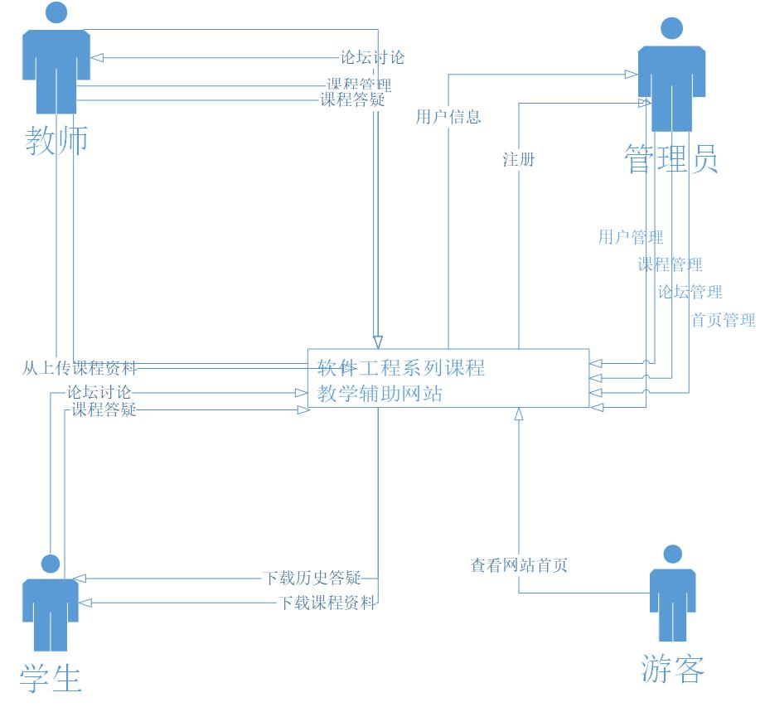

|  |  |  |  |
| --- | --- | --- | --- |
| **ID** | **事件** | **系统状态** | **系统响应** |
| 1 | 游客访问首页 | 网站处于低相应状态 | 不允许执行除浏览首页外的任何操作 |
| 2 | 用户登陆 | 网站调动数据库查询 | 授予管理员/教师/学生相对应身份权限 |
| 3 | 学生参与课程讨论 | 网站记录信息 | 进入论坛对应课程板块 |
| 4 | 学生参与课程答疑 | 网站记录信息 | 进入课程答疑聊天室 |
| 5 | 学生下载课程资料 | 网站请求下载 | 开始下载,提示课程资料下载成功 |
| 6 | 学生下载历史答疑 | 网站请求下载 | 开始下载,提示下载历史答疑成功 |
| 7 | 教师参与论坛讨论 | 网站记录信息 | 更新帖子信息 |
| 8 | 教师进行课程管理 | 网站记录信息 | 更新课程信息 |
| 9 | 教师上传课程资料 | 网站记录信息,存储 | 开始上传,提示上传成功 |
| 10 | 教师参与课程答疑 | 网站记录信息 | 开始答疑,提示开始答疑 |
| 11 | 管理员用户管理 | 网站记录信息,调动数据库更新 | 更新用户信息 |
| 12 | 管理员课程管理 | 网站记录信息,调动数据库更新 | 更新课程信息 |
| 13 | 管理员论坛管理 | 网站记录信息,调动数据库更新 | 更新论坛信息  更新帖子信息 |
| 14 | 管理员首页管理 | 网站记录信息,调动数据库更新 | 更新轮播图信息  首页信息 |
|  |  |  |  |

## 2.4结构

### E-R图

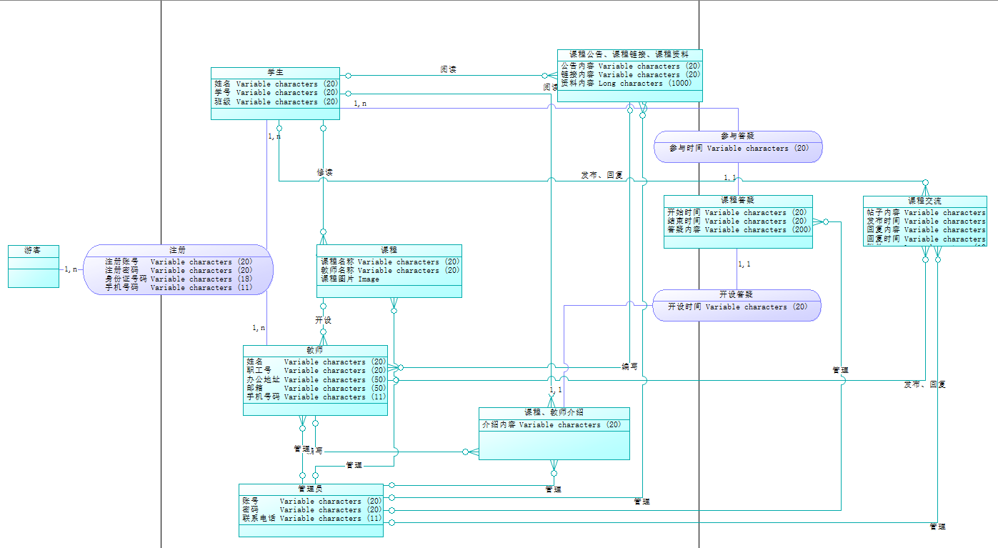

# 3.接口设计

## 3.1用户接口

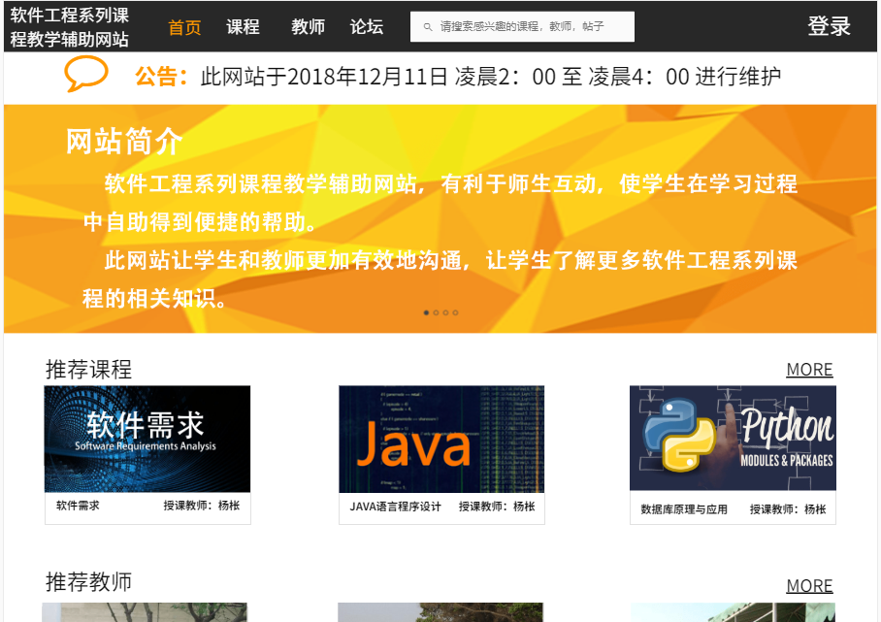

## 3.2外部接口

### 3.2.1硬件接口

服务器：

|  |  |
| --- | --- |
| **硬件信息:** |  |
| OS | Ubuntu 16.04 LTS 64位 |
| CPU | Intel xeon E5 2667V2  8核16线程 3.3GHZ |
| RAM | :32G |
| ROM | 512GB固态+8T机械 |
| 带宽 | 1Gbps  学校提供 |
|  |  |
|  |  |
|  |  |

客户端：

|  |  |  |
| --- | --- | --- |
| 运行网络环境 | **运行硬件平台** | **主流运行平台系统版本及服务支持** |
| 正常网络连通状态,  以能正常访问百度  网速大于等于200kb/s  为标准运行网络环境 | 电脑-WEB方式 | Mac OS 10.13 |
| WIN 7 8 10 |
| Ubuntu 16.04 |
| Debian 9 |
| CentOS 7 |
| 移动端-APP方式 | Android 7.0 |
| IOS 9 |

### 3.2.2软件接口

服务器软件接口:

Linux是一类Unix计算机操作系统的统称，是目前最流行的免费操作系统。代表版本有：debian、centos、ubuntu、fedora、gentoo等。本项目采用版本为Ubuntu 16.04 LTS

Nginx是一个高性能的HTTP和反向代理服务器，也是一个IMAP/POP3/SMTP代理服务器。本项目采用版本为Nginx-1.9.9

Mysql是一个小型关系型数据库管理系统。本项目采用版本为Mysql 5.5.60

PHP是一种在服务器端执行的嵌入HTML文档的脚本语言。本项目采用版本为PHP 5.6.36

客户端软件接口：

|  |  |
| --- | --- |
| **主流运行平台系统版本及服务支持** | **运行软件环境** |
| Mac OS 10.13 | Chrome 63 |
| WIN 7 8 10 | Firefox 50 |
| Ubuntu 16.04 | Edge 1.0 |
| Debian 9 | 360安全浏览器 2018 |
| CentOS 7 | qq浏览器 |
| Android 7.0 | 软件工程系列课程教学辅助.APP 1.0 |
| IOS 9 | 软件工程系列课程教学辅助.APP 1.0 |

## 3.3内部接口

内部接口方面，各模块之间采用函数调用、参数传递、返回值的方式进行信息传递。接口传递的信息将是以数据结构封装了的数据，以参数传递或返回值的形式在各模块间传输。

# 4.运行设计

## 4.1运行模块组合

客户端程序在有输入时启动接收数据模块，通过各模块之间的调用，读入并对输入进行格式化。在接收数据模块得到充分的数据时，将调用网络传输模块，将数据通过网络送到服务器，并等待接收服务器返回的信息。接收到返回信息后随即调用数据输出模块，对信息进行处理，产生相应的输出。

服务器程序的接收网络数据模块必须始终处于活动状态。接收到数据后，调用数据处理/查询模块对数据库进行访问，完成后调用网络发送模块，将信息返回客户端。

## 4.2运行控制

在网络传输方面，客户端在发送数据后，将等待服务器的确认收到信号，收到后，再次等待服务器发送回答数据，然后对数据进行确认。服务器在接到数据后发送确认信号，在对数据处理、访问数据库后，将返回信息送回客户端，并等待确认。

## 4.3运行时间

客户端一般响应时间不超过1秒。

# 5.系统数据结构设计

## 5.1逻辑结构设计要点

1用户登录信息=身份(学生/教师/管理员)+账号+密码

2用户个人中心动态=最新评论+最新点赞+最新收藏

3用户个人信息修改信息=头像+姓名+办公室+密码+手机号+邮箱

4课程信息=课程公告+课程介绍+教师介绍+课程资料+课程论坛+课程答疑+课程链接

5教师答疑=答疑时间+答疑主题+聊天室

6教师主页管理=个人资料+教师资料+心得

1. 教师用户课程资料上传信息=课程资料

8教师用户课程资料删除信息=课程资料

9.教师用户课程链接管理=超链接

10用户新建帖子=帖子主题+讨论区内容+附件+图片

1. 管理员用户管理=审核用户+重置密码

管理员课程管理=课程删除+课程内容更改+删除课程恢复

1. 管理员主页管理=公告管理+轮播图管理+推荐内容管理

13.管理员论坛管理=论坛板块管理+帖子管理

## 5.2物理结构设计要点

由客户端获得用户信息与服务器校验，不同类型用户拥有不同权限。

## 5.3数据结构与程序的关系

教师、学生和管理员用户在客户端对软件工程系列教学辅助网站进行操作时需对数据库的数据结构，也就是数据表进行查询、添加、修改和删除。

物理数据结构主要用于各模块之间函数的信息传递。接口传递的信息将以数据结构封装了的数据，以参数传递或返回值的形式在各模块间传输。出错信息将送入管理员管理界面。

# 6.系统出错处理设计

## 6.1出错信息

|  |  |  |
| --- | --- | --- |
| 错误类型 | 原因 | 解决办法 |
| 数据库连接错误 | 数据库设置不正确或SQL Server异常 | 取消本次操作，提醒用户检查数据库。 |
| 输入错误 | 输入不规范 | 通过对话框，提醒用户，然后再次操作。 |
| 其他操作错误 | 用户的不正当操作使程序发生错误 | 中止操作提醒用户中止的原因和操作的规范。 |
| 不可预知错误 | 未知异常 | 进行数据库备份，帮助开发者完善程序。 |

## 6.2补救措施

我们对于本程序的几种可能的错误进行了分析，分别进行了不同的处理。主要的错误可能有：

数据库连接错误：这类错误主要是数据库设置不正确，或SQL Server异常引起的，我们只要取消本次操作，提醒用户检查数据库问题就可。

输入错误：这主要是用户输入不规范造成的，我们在尽量减少用户出错的条件的情况下，主要也是通过对话框，提醒用户，然后再次操作。

其他操作错误：对于用户的不正当操作，有可能使程序发生错误。我们主要是中止操作，并提醒用户中止的原因和操作的规范。

其他不可预知的错误：程序也会有一些我们无法预知或没考虑完全的错误，我们对此不可能作出安全的异常处理，这时我们主要要保证数据的安全，所以要经常的进行数据库备份，并能及时的和我们联系，以逐步的完善我们的程序。

## 6.3系统维护设计

软件的维护主要包括数据库的维护和软件功能的维护。

对于数据库的维护，本软件已经提供了数据库的备份和恢复的功能，可以方便的实现数据库的维护管理。

对于软件功能方面的维护，由于我们采用的是模块化的设计方法，每个模块之间相互独立性较高，这样对软件的维护带来了很大的方便，对于单独功能的修改只需修改一个窗口就行了。而对于功能的添加，只要再添加菜单项的内容即可，我们将根据客户的要求和反映，定期的对软件进行维护修改。

### 6.3.1定期巡检

按周进行巡检.具体检查包括:补丁升级的运行情况,运行日志检查,系统错误的归纳 分析与解决

### 6.3.2技术支持

针对管理员设置 功能操作 接口等技术资讯类新问题进行解答与处理

解答与处理方式:

1电话支持:指定人员通过电话指导管理员用户

2远程协助:指定人员在条件具备并允许的情况下,通过计算机远程桌面指导用户

3现场支持:在双方商议需要现场支持的情况下,到浙江大学城市学院理四现场提供支持服务

### 6.3.3日常处理

日常数据监控: 防范和及时处理错误的流程数据及上报数据

后台处理: 各类数据的后台查询,按要求进行

### 6.3.4系统运行状态及预警

主机类监控

|  |  |  |
| --- | --- | --- |
| 序号 | 监控指标 | 相关描述 |
| 1 | 主机文件系统磁盘空间 | 检查所有磁盘使用空间 剩余空间 |
| 2 | CPU利用率监控 | 检查各进程占用CPU情况 CPU空闲率 |
| 3 | 内存利用率监控 | 各进程所占空间大小 剩余内存大小 |
| 4 | 磁盘IO监控 | 检查磁盘IO情况 是否出错 |
| 5 | 页面交互监控 | 检查页面交互情况 分析产生界面交互原因 |
| 6 | 网络状态监控 | 检查网络连通阻塞情况 |

数据库监控

|  |  |  |
| --- | --- | --- |
| 序号 | 监控指标 | 相关描述 |
| 1 | 数据库表空间 | 检查数据库所有表空间使用情况 ;分析是否扩充表空间 |
| 2 | 数据库后台任务 | 检查数据库任务是否运行正常;运行出错次数;运行耗时 |
| 3 | 数据库缓存命中率 | 检查数据库缓存命中率;分析是否调整数据库配置 |

中间件监控

|  |  |  |
| --- | --- | --- |
| 序号 | 监控指标 | 相关描述 |
| 1 | 线程工作状态 | 检查当前线程数;线程执行时间;最大线程数 |